

详细设计说明

题 目： 仓库管理系统
学 院： 计算机科学与工程学院
专 业： 信息管理与信息系统
学生姓名： 黄 桂
学 号： 1200340119
指导教师： 张 纪 元

2015年9月25日

1.引言 1
1.1编写目的 1
1.2项目背景 1
1.4定义 2
1.5参考资料 2
2.总体设计 2
2.1总体概述 2
2.2软件结构 3
3.程序描述 4
3.1程序功能 4
3.1.1类图结构 5
3.1.2开发视图 5
3.2程序性能 7
3.3程序的输入项 7
3.4程序的输出项 8
3.5算法 9
3.6程序逻辑 10
3.7接口 11
3.8存储分配 12
3.9限制条件 13
3.10测试要点 13
4系统静态模型 13
4.1系统用例模型 13
4.2仓库管理系统用例图。 15
4.3功能分配 16

1.引言

1.1编写目的
本需求分析报告的目的是规范化本软件的编写，旨在于提高软件开发过程中的能见度，便于对软件开发过程中的控制与管理，同时提出了仓储管理系统的软件开发过程，便于程序员与客户之间的交流、协作，并作为工作成果的原始依据，同时也表明了本软件的共性，以期待能够获得更大范围的应用。
本文档的预期读者是：设计人员、开发人员、项目管理人员、测试人员、用户。

1.2项目背景
仓储管理系统（WMS）是仓储管理信息化的具体形式，它在我国的应用还处于起步阶段。目前在我国市场上呈现出二元结构：以跨国公司或国内少数先进企业为代表的高端市场，其应用WMS的比例较高，系统也比较集中在国外基本成熟的主流品牌；以国内企业为代表的中低端市场，主要应用国内开发的WMS产品。
物资的储存和运输是整个物流过程中的两个关键环节，被人们称之为“物流的支柱”。在商品交换过程中，虽然物资的购、销活动决定了物资的交换关系，但若没有物资的储存和运输，物资的这种交换关系则不能最终实现。
1.3范围
主要以《仓库管理系统开发需求分析》需求分析说明书提出基本范围，能够实施什么样有用的功能来有效的管理，并指导开发人员去开发这样的功能系统。

1.4定义
PLD语言：即过程设计语言，是一种用于描述程序算法和定义的数据结构的伪码设计语言。
N-S图：它是由Nassi和Shneiderman按照结构化的程序设计要求提出的一种描述图形算法的工具。
PAD图：是问题分析图的英文缩写，它是继程序流程图和盒图之后，主要用于描述系统详细设计的图形表达工具。

1.5参考资料
《软件工程实践教程》．清华大学出版社宋雨编著
《软件可行性研究报告（GB8567--88）》田宝军 刘利民编著
《软件工程导论》第五版 清华大学出版社 张海潘 编著
《数据库系统概论》（第四版） 高等教育出版社 王珊编著

2.总体设计

2.1总体概述
利用层次图来表示系统中各模块之间的关系。层次方框图是用树形结构的一系列多层次的矩形框描绘数据的层次结构。树形结构的顶层是一个单独的矩形框，它代表完整的数据结构，下面的各层矩形框代表各个数据的子集，最底层的各个矩形框代表组成这个数据的实际数据元素（不能再分割的元素）。 随着结构的精细化，层次方框图对数据结构也描绘得越来越详细，这种模式非常适合于需求分析阶段的需要。从对顶层信息的分类开始，沿着图中每条路径反复细化，直到确定了数据结构的全部细节为止。 本系统一共分为六个模块，每个模块之间虽然在表面上是相互独立的，但是在对数据库的访问上是紧密相连的，各个模块访问的有两个数据库，所访问的表也有很大不同。本系统软件主要实现的功能是仓库管理员对仓库进行库存的管理，主要包括，对于生产部门送来的货物进行清点，无误后入库，对于销售部门请求的货物进行核实，无误后出库。并对仓库的库存量进行查询，当存货不足时，让采购员进行采购。
每个模块的功能都是按照在调研中搜集的资料进行编排制作的。 依据上述功能的分析，系统中模块为系统菜单，具体为库存预警管理，商品管理，修改列表管理，入库管理，出库管理，查询管理。各功能模块的具体功能如下：
（1）库存预警管理：主要是对库存商品小于某一个值的时候说要报警的管理模块。
（2）商品管理：针对仓库内商品的产品名、厂商品名、货号、库存、进货价、预售价以及入库时间进行管理，并可以添加新的商品。
（3）修改列表管理：商品生产公司的地址、电话、库存等信息的求改和删除，并可以增加新的厂商名。
（4）入库管理：包括产品名、厂商品名、货号、数量、进货价及零售价。
（5）出库管理：包括厂商品名、货号、产品名及数量。
（6）查询管理：对某个或者某类产品进行查询以便在特殊情况下对商品管理的需要。

2.2软件结构
如图2-1所示
用户
登陆信息
审核信息
用户
显示帮助文档
显示帮助文档信息
图2-1

3.程序描述

3.1程序功能
如图3-1所示
仓库管理系统
登录
管理员
入库管理
出库管理
查询管理
修改列表管理
库存预警管理
商品管理
图3-1

3.1.1类图结构
类图有许多说明性的模型元素，显示了模型中存在的类、类的内部结构以及它们与其他类的关系功能；仓库盘点模块包含仓库盘点、货位管理功能；信息管理模块包含系统用户信息管理、客户信息管理、供应商信息管理和商品信息管理等功能。各个功能模块和数据库有依赖关系。功能模块完成功能后会把各种信息传到数据库中存储，形成相应的表。每个功能模块都有一个可以与打印机连接的接口，方便各种凭证的打印和出具。
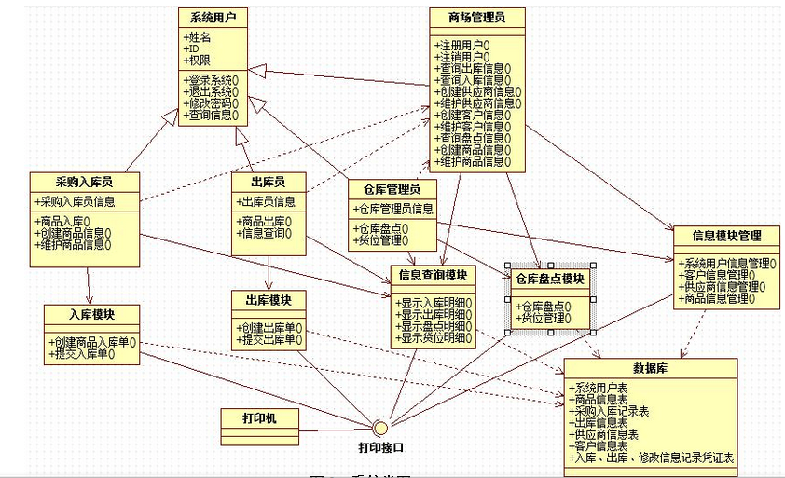
图3-1-1系统类图

3.1.2开发视图
开发视图（Development View），描述了在开发环境中软件的静态组织结构，主要侧重于软件模块的组织和管理。开发中的软件架构关注软件开发环境下实际模块的组织，这样，对于一个软件系统，软件打包成小的程序块（程序库或子系统），它们就可以由不同的开发人员进行开发。子系统可以组织成分层结构，每个层为上一层提供良好定义的接口。
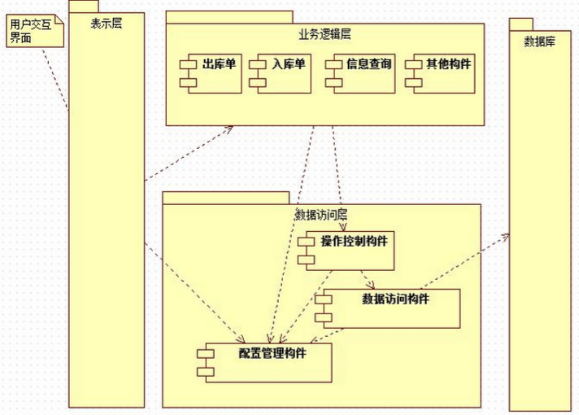
图3-1-2.开发视图

3.2程序性能
精度需求：在精度需求上，根据使用需要，在各项数据的输入，输出及传输过程中，由于本系统使用数摞结构，可以满足各种精度的需求。
时间需求:在软件方面，响应时间，更新处理时间都比较快且迅速，完全满足用户要求。
灵活性：当用户需求，如操作方式，运行环境，结果精度，数据结构于其他软件接口等发生变化时，设计的软件要做适当调整，灵活性非常大。

3.3程序的输入项
编号 | 数据元素名 | 内部名 值域 | 类长 备注
E05 | 商品编号 | SPBH | C/6
E06 | 商品名称 | SPMC | C/30
E07 | 规格 | GG | C/10
E08 | 出库价格 | CKJG | N/6
E09 | 出库日期 | CKEQ | D/8
E10 | 出库经手人 | CKJSR | C/12
E11 | 客户 | KH | C/12
E12 | 供货编号 | GHBH | C/6
E13 | 供货单位名称 | GHDWMC | C/30
E14 | 收款单位 | SKDW | C/30
E15 | 业务员 | YWY | C/12
E16 | 商品数量 | SPSL | N/8
E17 | 入库价格 | RKJG | N/6
E18 | 入库日期 | RKRQ | D/8
E19 | 入库经手人 | RKJSR | C/12
E20 | 名片编号 | MPBH | C/6
E21 | 供货商编号 | GHSBH | C/6
E22 | 职务 | ZW | C/12
E23 | 公司电话 | GSDH | C/12
E24 | 地址 | DZ | C/30
E25 | 邮编 | YB | C/6
E26 | 入库编号 | RKBH | C/6
E27 | 库存上限 | KCSX | N/8
E28 | 库存下限 | KCXX | N/8
E29 | 退货编号 | THBH | C/6
E30 | 退货数量 | THSL | N/6
E31 | 退货日期 | THRQ | D/8
E32 | 退货单位 | THDW | C/30
E33 | 退入编号 | TRBH | C/6
E34 | 退入数量 | TRSL | N/8
E35 | 退入单位 | TRDW | C/30
E36 | 退入时间 | TRSJ | D/8
E37 | 出库编号 | CKBH | C/6

3.4程序的输出项
编号 | 数据元素名 | 内部名 值域 | 类长 备注
E05 | 商品编号 | SPBH | C/6
E06 | 商品名称 | SPMC | C/30
E07 | 规格 | GG | C/10
E08 | 出库价格 | CKJG | N/6
E09 | 出库日期 | CKEQ | D/8
E10 | 出库经手人 | CKJSR | C/12
E11 | 客户 | KH | C/12
E12 | 供货编号 | GHBH | C/6
E13 | 供货单位名称 | GHDWMC | C/30
E14 | 收款单位 | SKDW | C/30
E15 | 业务员 | YWY | C/12
E16 | 商品数量 | SPSL | N/8
E17 | 入库价格 | RKJG | N/6
E18 | 入库日期 | RKRQ | D/8
E19 | 入库经手人 | RKJSR | C/12
E20 | 名片编号 | MPBH | C/6
E21 | 供货商编号 | GHSBH | C/6
E22 | 职务 | ZW | C/12
E23 | 公司电话 | GSDH | C/12
E24 | 地址 | DZ | C/30
E25 | 邮编 | YB | C/6
E26 | 入库编号 | RKBH | C/6
E27 | 库存上限 | KCSX | N/8
E28 | 库存下限 | KCXX | N/8
E29 | 退货编号 | THBH | C/6
E30 | 退货数量 | THSL | N/6
E31 | 退货日期 | THRQ | D/8
E32 | 退货单位 | THDW | C/30
E33 | 退入编号 | TRBH | C/6
E34 | 退入数量 | TRSL | N/8
E35 | 退入单位 | TRDW | C/30
E36 | 退入时间 | TRSJ | D/8
E37 | 出库编号 | CKBH | C/6

3.5算法
①查询条件下拉列表：选择查询的方式，然后于查询框中填写关键字进行搜索。
②查询按钮触发的处理：用于根据查询条件和用户输入的条件进行查询产品的相关信息并显示。
③修改按钮触发的处理：用于修改选中的产品的信息，产生产品信息修改界面。（仅限管理员权限）

3.6程序逻辑
如图3-2所示
用户
用户选择操作
1

系统管理
D1
仓库数据
2

输入处理
3

维护模块
4

帮助模块
用户
相应结果
图3-2
（1）细化“系统管理”的数据流图
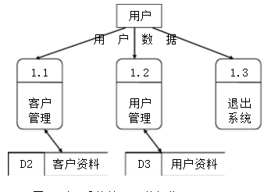
（2）细化“输入处理”的数据流图
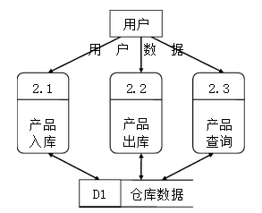
（3）系统帐户管理数据流图
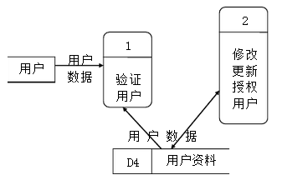

3.7接口
外部接口
将条形码设备接收的数据传递给系统，系统将整理好的数据传递给数据库，并提示数据录入。将从数据库中提取符合条件的信息，并显示出来，然后通知打印机进行打印。
内部接口
控制面板提示用户输入口令等信息，条码扫描仪对商品信息进行录入。通过显示器把需要的信息显示出来，如果需要打印就通知打印机打印出来。

3.8存储分配
数据元素名 | 类型 | 长度
商品编号 | Char | 20
商品名称 | nvarchar | 10
出库价格 | money
出库日期 | datatime
出库经手人 | nvarchar | 10
客户 | nvarchar | 10
供货编号 | char | 20
供货单位名称 | nvarchar | 20
收款单位 | nvarchar | 20
业务员 | nvarchar | 10
商品数量 | int
入库价格 | money
入库日期 | datatime
入库经手人 | nvarchar | 10
供货商编号 | char | 20
职务 | nvarchar | 10
公司电话 | string
地址 | nvarchar | 20
邮编 | int
入库编号 | char | 20
库存上限 | int
库存下限 | int
退货编号 | char | 20
退货数量 | int
退货日期 | datatime
退货单位 | nvarchar | 20
退入编号 | char | 20
退入数量 | int
退入单位 | nvarchar | 20
退入时间 | datatime
出库编号 | char | 20

3.9限制条件
本系统在 Windows 环境中开发，故在Windows中运行无其它因素限制（推荐使用官方正版系统）。
基于安全考虑问题本系统建议不要连接外部网络，维护版本所有权。
系统的操作人员应具有一定的计算机方面的知识或经过相应的培训经验，突发情况可进行操作以缓解损害情况，同时应做好对后台数据库的保密工作。

3.10测试要点
（1）无法查到客户和货物信息
输入关键字后，系统中有该商品却搜索不到的问题
- 临界值的测试
当输入查询库存少于多少的表单时，输入不正确的数字（如字符，负数）查看输出结果。

4系统静态模型

4.1系统用例模型
仓库管理系统的参与者主要包含采购（入库）员、出库员、仓库管理员、商场管理员。下面我们来绘制采购（入库）员用例图。
（1）采购（入库）员用例图，如下图：
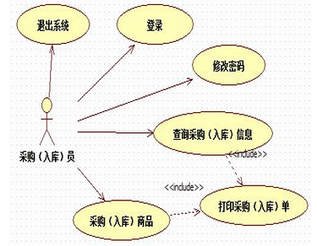
（2）出库员用例图，如下图：
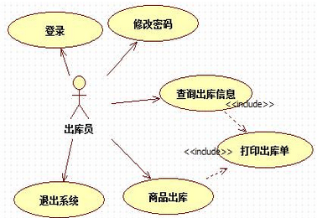
（3）仓库管理员用例图，如下图：
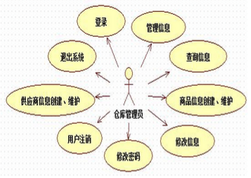
（4）商场管理员用例图，如下图：
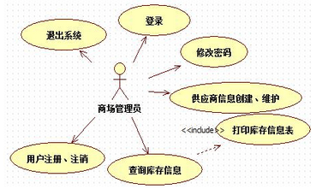

4.2仓库管理系统用例图。
进行系统分析与设计的第一步就是创建系统用例。作为描述系统的用户所操作的图，它的需求分析有着重要的作用，整个开发过程都是围绕着需求用例表述的问题和问题模型进行的。
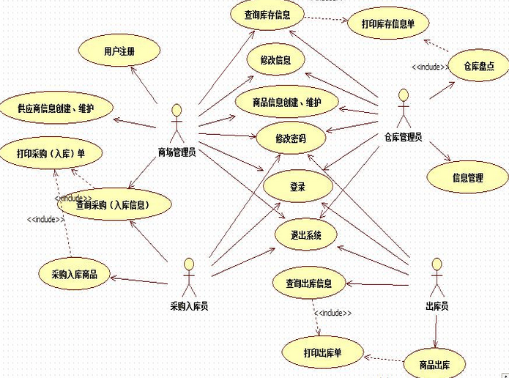

4.3功能分配

 | 货物信息浏览 | 货物信息添加 | 货物信息删除 | 客户信息浏览 | 客户信息添加 | 客户信息删除 | 货物查询 | 客户查询 | 货物入库 | 货物出库 | 货物信息查询 | 客户信息查询 | 其他查询 | 打印 | 管理员登录 | 密码修改
货物信息管理 | √ | √ | √
客户信息管理 |  |  |  | √ | √ | √
采购入库管理 |  |  |  |  |  |  | √ | √ | √
销售入库 |  |  |  |  |  |  | √ | √ |  | √
综合查询 |  |  |  |  |  |  |  |  |  |  | √ | √ | √
打印 |  |  |  |  |  |  |  |  |  |  |  |  |  | √
登录管理 |  |  |  |  |  |  |  |  |  |  |  |  |  |  | √ | √

